Adatbázis alapú rendszerek

2022-2023/2

IB152L-12

**Kő és Szikla**

**Készítette:**

Bánki Gergely

Oroszi Péter

Szücs Benedek

## Munka felosztása

Bánki Gergely: Chief Engineer of Git Wizardry and Backend Development. (CEGWBD)

Feladatok:

* Github repo adminisztrálása
* Relációs adatelemzés megkomponálása:
  + Relációs sémák megadása
  + Normalizált táblák létrehozása
  + Rövid leírás készítése a táblákhoz
* A weboldal funkcionalitásának biztosítása
* A weboldal és az adatbázis szerver közötti kapcsolat megteremtése és ennek akadásmentes működtetése
* A megfelelő pl/sql lekérdezések használatáért és ezek biztonságosságáért való felelősségvállalás

Oroszi Péter: Leading Front-end Developer and Chief Engineer of Graphical Implementations (LFDCEGI)

Feladatok:

* A weboldal keretének megvalósítása
* Adat folyam diagramm megtervezése
* A menüterv és képépernyő tervek megálmodása
* A fejlesztés kreatív felelős tanácsadója
* A weboldal esztétikai megjelenésének felelőse

Szücs Benedek: One Man Manager (OMM)

Feladatok:

* A Kő és Szikla projekt szóvivője
* A feladatok igazságos elosztásának biztosítója
* A közös munka összehangolása
* A leterhelt csapattársak tehermentesírése munkájuk támogatása
* PR & HR feladatok ellátása
* A lefejlesztett és implementálandó elemek fúziójának lebonyolítása
* Dokumentáció megszerkesztése:
  + Feladat szöveges leírása
  + Követelmény katalógus megírása
  + Egyed esemény mátrix
  + Szerep Funkció mátrix
  + A dokumentáció összeszerkesztése, összeállítása.

*(A projekt pontos munkafelosztását a youtrack alkalmazásában végezzük ehhez vezető link itt található :  
Youtrack :* [*https://adatb.youtrack.cloud*](https://adatb.youtrack.cloud)*)*

## Értékelési mód:

Csapat

## Feladat szöveges leírása

A projekt egy internetes áruházat valósít meg, ami mindenfelé köveket, sziklákat, drágaköveket, és nyersanyagokat (nyers érc formában) árusít.  
Az oldalon kategóriánkként lehet böngészni a Kövek és Sziklák között. A felhasználó létre tud hozni saját hirdetéseket is amiket leírással illetve képekkel láthat el ,és ki tudja fejezni elégedettségét vagy nem tetszését a különféle értékesítőkkel szemben hozzászólások és értékelések formájában.  
Az oldal egyszerű , ismerős és könnyen, intuitívan használható grafikus interfésszel rendelkezik , gondolva azokra akik nem nagy internet szörfösök, vagy kevés jártasságuk van informatikában.  
A fizetések a rendkívül biztonságos rendszerünkön keresztül bonyolódnak , hogy semmilyen fennakadás ne lehessen például egy nagy kupac sóder megvételénél.

Az oldal folyamatosan karban van tartva adminok által, akik kiszűrik a valótlan hirdetőket.

Lehet, hogy az internetes webáruhuáz kategóriában nem az első, de mindenféleképpen egyedi és sajátos funkciókkal rendelkezik ezért lesz kiváló oldal a Kő és Szikla.

## Követelménykatalógus

### Az oldalra lehessen regisztrálni, bejelentkezni

### A bejelentkezett felhasználók tudjanak a hirdetésekhez kommentálni, értékelni azokat, illetve saját hirdetéseket létrehozni törölni, vagy módosítani

### böngészni a kőfajtákat típusaik szerint lehessen

### Legyenek megkülönböztetett szerepek: felhasználó, illetve admin.

### Adminok tudjanak hirdetéseket törölni függetlenül a tulajdonostól.

### Lehessen a hirdetéseket böngészni, a meghirdetett termékekből vásárolni, de ne legyen regisztrációhoz kötött.

## Adatfolyam diagram (DFD):

Fizikai

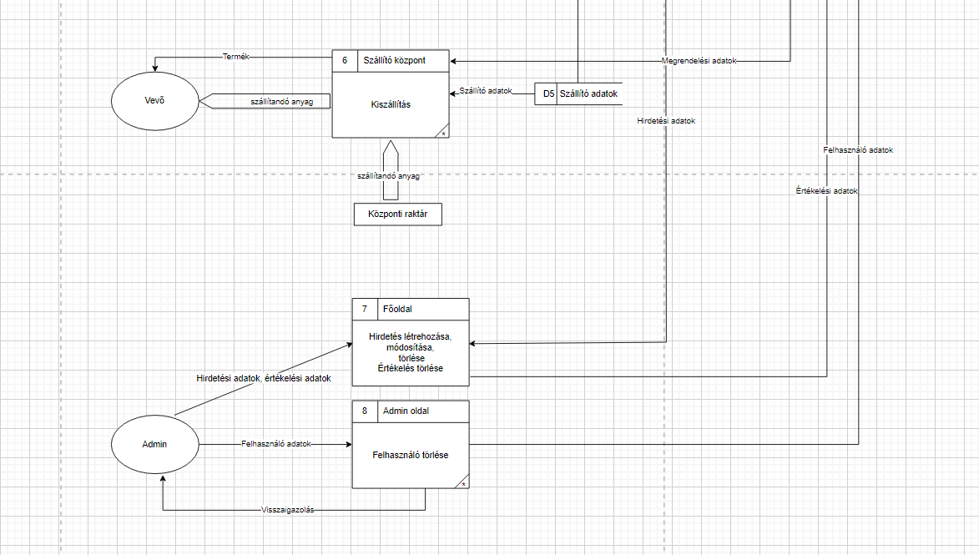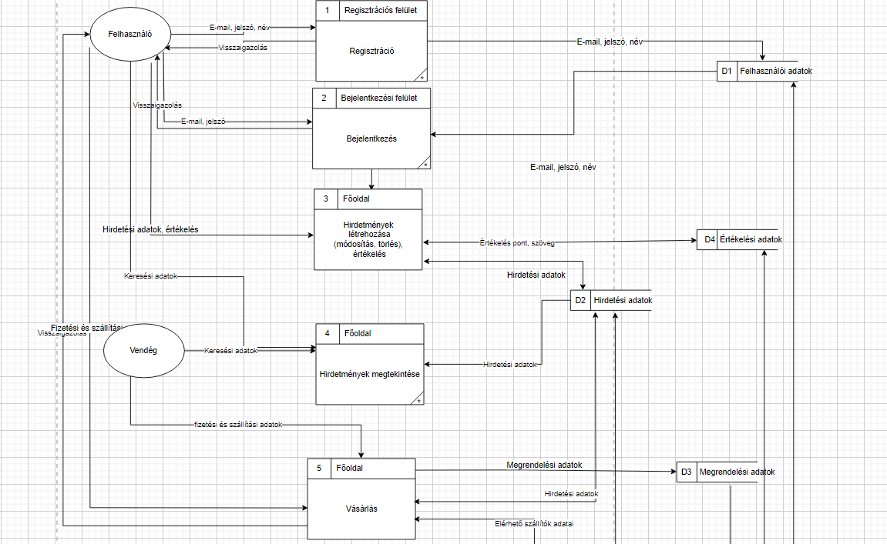A DFD 1. szintje:

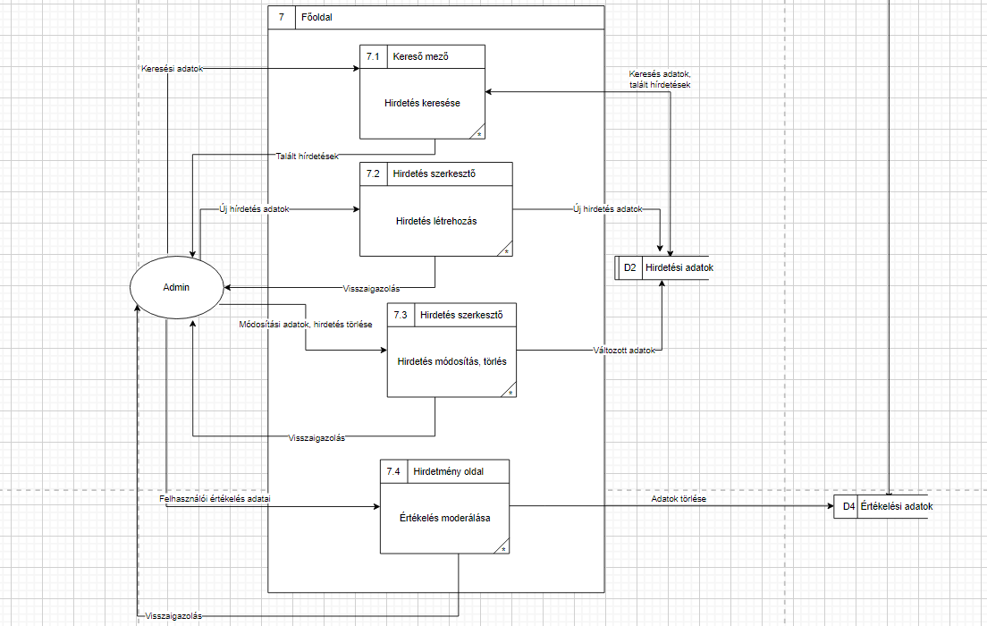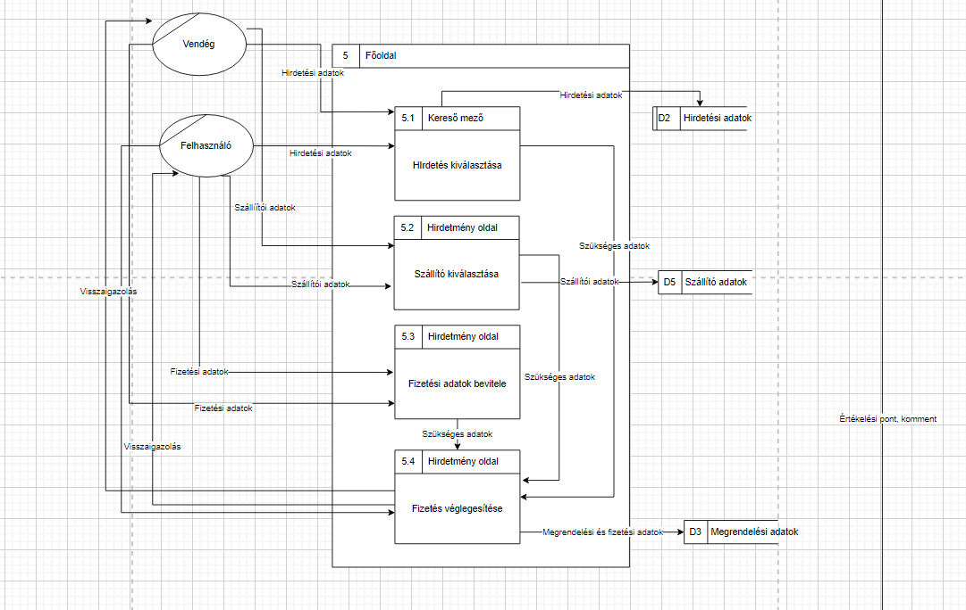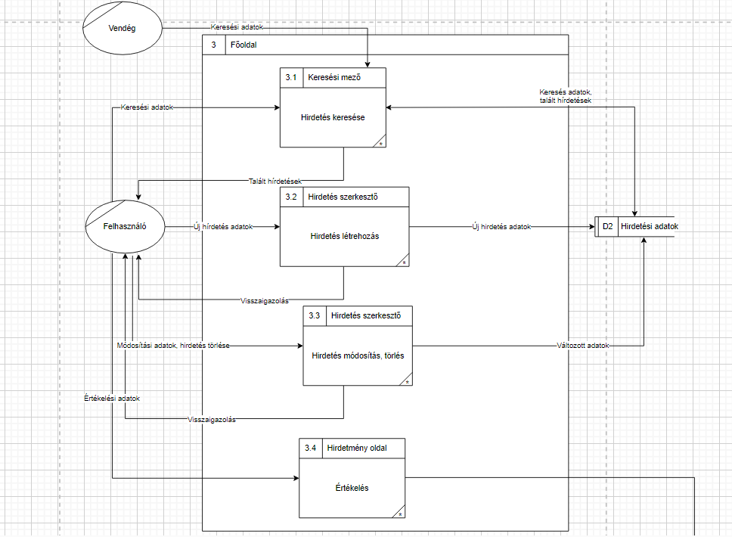A DFD 2. szintje:

Logikai

A DFD 1. szintje:

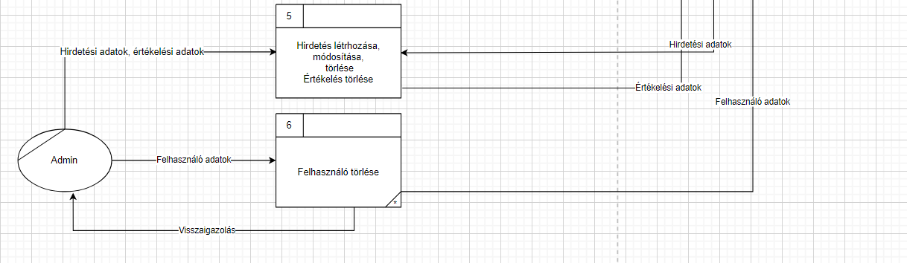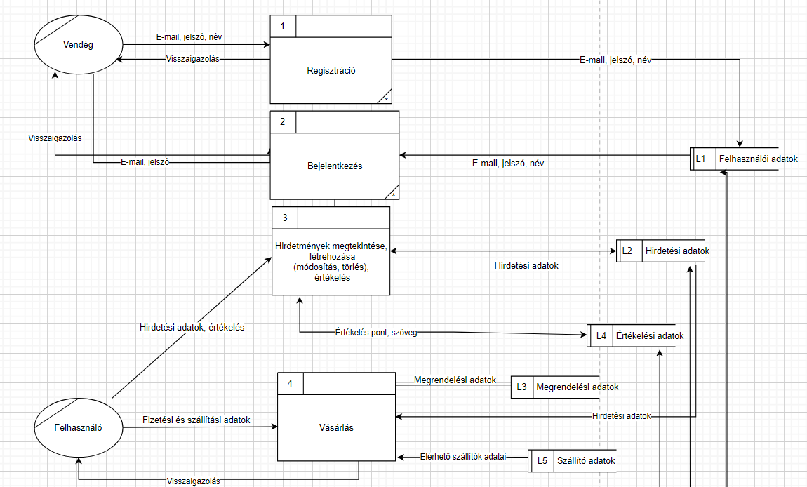

A DFD 2. szintje:

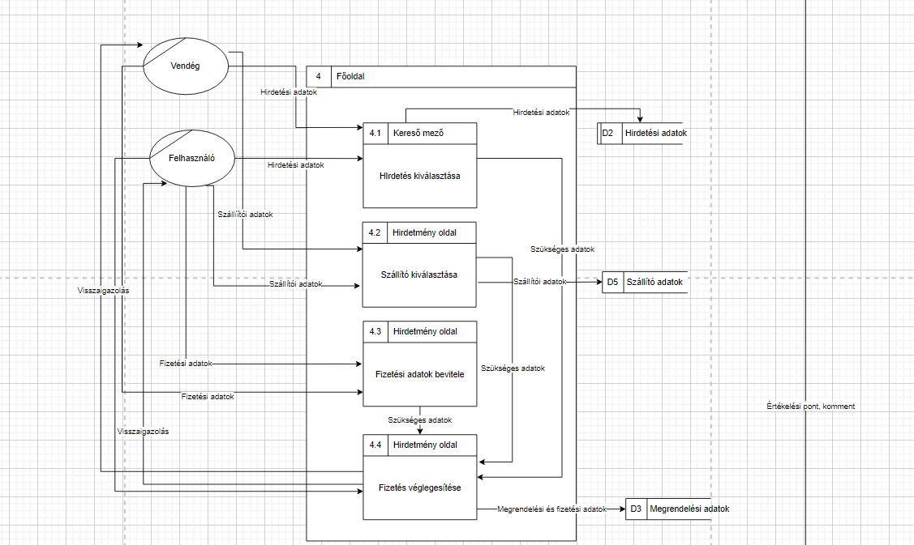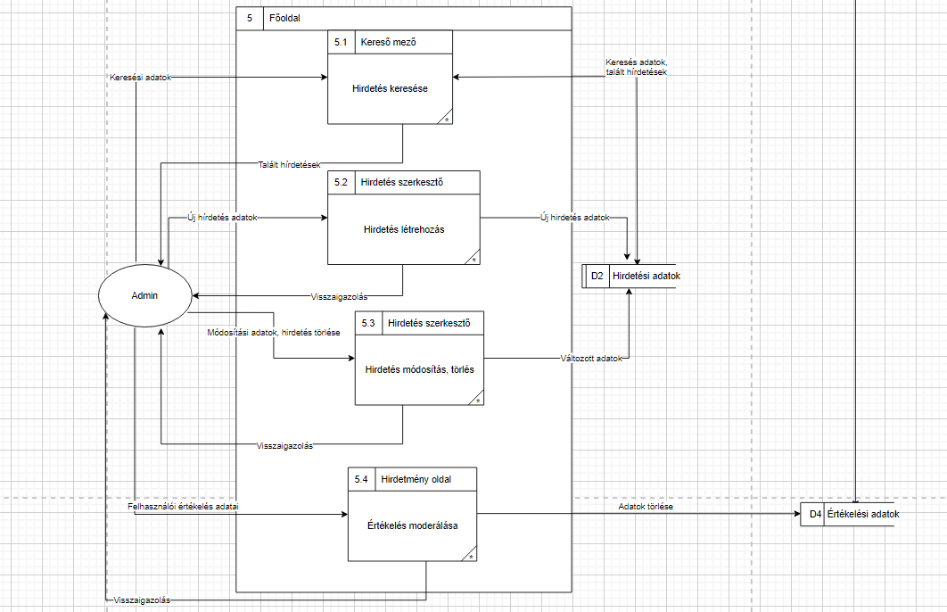

## Egyedmodell:

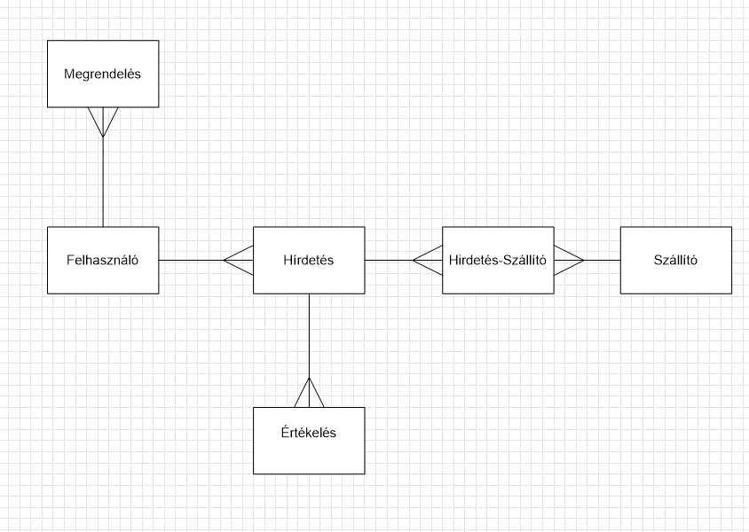

## EKT-diagram:

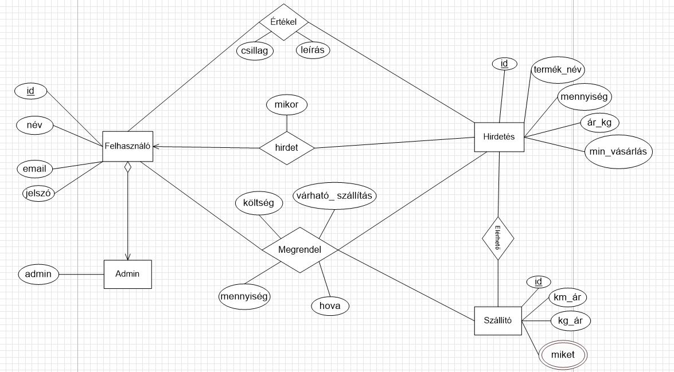

## Relációs adatelemzés

Felhasználó: _id_, név, email, jelszó

Hirdetés: _id_, termék_név, mennyiség, ár_kg, min_vásárlás

Szállító: _id_, km_ár, kg_ár, (!miket!(többértéku))

Hirdet: _hirdetés_id_, felhaszn_id, mikor

Értékel: _felhaszn_id_, _hírdetés_id_, csillag, leírás

Rendel: _id_, felhaszn_id, hírdetés_id, szállító_id, mennyiség, hova, költség, várható_szállítás

-----------------------------------------------------------------------------

normalizált:

Felhasználó: _id_, név, email, jelszó

Hirdetés: _id_, név, termék_név, mennyiség, ár_kg, min_vásárlás

Szállító: _id_, km_ár, kg_ár

MitSzállít: _Szállító_id_, _mit_

Hirdet: _felhaszn_id_, _hirdetés_id_, mikor

Értékel: _felhaszn_id_, _hírdetés_id_, csillag, leírás

Rendel: _id_, felhaszn_id, hírdetés_id, szállító_id

Kiszállítás: _rendelés_id_, mennyiség, hova, költség, várható_szállítás

## Táblák leírása:

**Felhasználó tábla:**

|  |  |  |
| --- | --- | --- |
| **Megnevezés** | **Típus** | **Leírás** |
| Id | INT | felhasználó elsődleges kulcs |
| Név | VARCHAR2 | felhasználó neve |
| Email | VARCHAR2 | felhasználó e-mail címe |
| jelszó | VARCHAR2 | felhasználó jelszava |

**Hirdetés tábla:**

|  |  |  |
| --- | --- | --- |
| **Megnevezés** | **Típus** | **Leírás** |
| id | INT | hirdetés elsődleges kulcs |
| termék_név | VARCHAR2 | hirdetett termék neve |
| mennyiség | FLOAT | termék mennyisége (kg) |
| ár_kg | FLOAT | 1kg termék ára |
| min_vásárlás | INT | minimum vásárlás limit (pl.: legalább 200kg) |

**Szállító tábla:**

|  |  |  |
| --- | --- | --- |
| **Megnevezés** | **Típus** | **Leírás** |
| id | INT | szállító elsődleges kulcs |
| km_ár | FLOAT | km-enkénti szálltási ár |
| kg_ár | FLOAT | kg-onkénti szálltási ár |

**MitSzállít tábla:**

|  |  |  |
| --- | --- | --- |
| **Megnevezés** | **Típus** | **Leírás** |
| Szállító_id | INT | Szállító tábla külső kulcs, itt elsődleges kulcs |
| mit | VARCHAR2 | szállítható termék neve, elsődleges kulcs |
| mennyiség | FLOAT | termék mennyisége (kg) |
| ár_kg | FLOAT | 1kg termék ára |
| min_vásárlás | INT | minimum vásárlás limit (pl.: legalább 200kg) |

**Hirdet tábla:**

|  |  |  |
| --- | --- | --- |
| **Megnevezés** | **Típus** | **Leírás** |
| felhaszn_id | INT | felhasználó tábla kulcsa, elsődleges kulcs itt |
| Hirdetés_id | INT | hirdetés tábla kulcsa, elsődleges kulcs itt |
| mikor | DATE | mikortól van hirdetve |

**Értékel tábla:**

|  |  |  |
| --- | --- | --- |
| **Megnevezés** | **Típus** | **Leírás** |
| felhaszn_id | INT | felhasználó tábla kulcsa, elsődleges kulcs itt |
| hírdetés_id | INT | hirdetés tábla kulcsa, elsődleges kulcs |
| csillag | INT | 1-5 értékelés száma (5 a legjobb) |
| leírás | VARCHAR2 | értékelés mellé indoklás/komment |

**Rendel tábla:**

|  |  |  |
| --- | --- | --- |
| **Megnevezés** | **Típus** | **Leírás** |
| id | INT | Rendel elsődleges kulcsa |
| felhaszn_id | INT | felhasználó tábla kulcsa, külső kulcs |
| hirdetés_id | INT | hirdetés tábla kulcsa, külső kulcs |
| szállító_id | INT | Szállító kulcsa, külső kulcs |

**Kiszállítás tábla:**

|  |  |  |
| --- | --- | --- |
| **Megnevezés** | **Típus** | **Leírás** |
| rendel_id | INT | Rendel elsődleges kulcsa, elsődleges kulcs itt |
| szállító_id | INT | Szállító elsődleges kulcsa, elsődleges kulcs itt |
| mennyiség | FLOAT | szállítandó kg |
| hova | VARCHAR2 | hova történik a szállítás |
| költség | FLOAT | összes költség (termék + szállítás) |
| várható_szállítás | DATE | várható szállítás napja |

## Szerep-funkció mátrix:

|  |  |  |  |  |  |  |  |  |  |  |
| --- | --- | --- | --- | --- | --- | --- | --- | --- | --- | --- |
| **Szerep-Funkció mátrix** | Regisztráció | Bejelentkezés | Hirdetés módosítás | Hirdetés megtekintése | Hirdetés létrehozása | Hirdetés törlése | Hirdetés értékelése | Vásárlás | Felhasználó törlése | Moderálás |
| Vendég | X |  |  | X |  |  |  | X |  |  |
| Felhasználó |  | X | X | X | X | X | X | X |  |  |
| Admin |  | X | X | X | x | X | X | x | X | X |

## Egyed-esemény mátrix:

|  |  |  |  |  |  |  |  |  |  |  |
| --- | --- | --- | --- | --- | --- | --- | --- | --- | --- | --- |
| **Egyed esemény mátrix:** L:Létrehoz O:olvas M:modosít T:töröl | Regisztráció | Bejelentkezés | Hirdetés módosítás | Hirdetés megtekintése | Hirdetés létrehozása | Hirdetés törlése | Hirdetés értékelése | Vásárlás | Felhasználó törlése | Moderálás |
| Készlet |  |  | MO | O | L | T |  | M |  |  |
| Szállító |  |  |  |  |  |  |  | O |  |  |
| Hirdetés |  |  | M | O | L | T | M | M |  |  |
| Felhasználó | L | O | O |  | O | O | O | O | T | O |
| Komment |  |  |  |  |  |  | L |  | T |  |
| Vendég |  |  |  |  |  |  |  | O |  |  |
| Admin | L | O | O |  | O | O | O | O | O | O |
| Értékelés |  |  |  |  |  |  | L |  | T | MT |

## Funkció megadása

Űrlap segítségével.

## Képernyőtervek

### Bejelentkezés: Főoldal:

### Hirdetés megtekintése:

### Regisztráció:

### Új hirdetmény oldala:

### 

## Menütervek

### Felhasználó menüterve:

### Admin menüterv:

## Összetett lekérdezések

## Az alkalmazás telepítése

## Egyéb: